1. Odredite .
2. Za  odredite vrijednost funkcije .
3. Odredite amplitudu i period funkcije  te sve nultočke iz intervala .
4. Na intervalu  nacrtajte graf funkcije .
5. Na brojevnoj kružnici označite sve točke  za koje je .
6. Neka je  i . Koliko je ?
7. Ako je , izračunajte .
8. Apscise istaknutih točaka *K*, *L*, *M, N, P* na slici rješenja su jednadžbe:

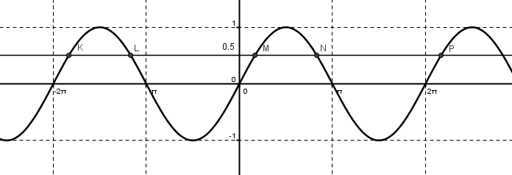

* 1. 
  2. 
  3. 
  4. 

1. Izbacite **ne**točnu tvrdnju:
   1. Funkcija sinus pozitivna je za kutove iz intervala 
   2. Funkcija sinus negativna je za kutove iz intervala 
   3. Funkcija kosinus negativna je za kutove iz intervala 
   4. Funkcija kosinus pozitivna je za kutove iz intervala 
2. U kojem kvadrantu se nalazi argument u izrazu ?